Pressmeddelande 2015-03-10

Secarex kapningsmaskin från Kiesling
kapar kostnader för DIN-skenor och kabelkanaler

Skåpbyggare får nu en ny möjlighet att kapa sina kostnader. Rittal Scandinavian tar in Secarex kapningsmaskin från Kiesling i sitt sortiment. Maskinen optimerar kapningen av DIN-skenor och kabelkanaler.

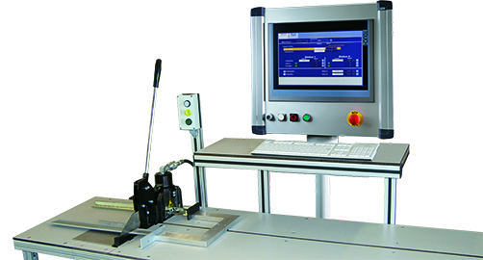
– Vi har sett på förutsättningarna att skapa starkare värdekedjor inom branschen. Secarex kapningsmaskin är en del av detta. Maskinen använder data från de flesta CAD-system för att utföra en precis kapning och det sparar mycket tid, spill och kostnader i produktionen, betonar Per Magnusson, produktchef för inkapslingar och mekanik på Rittal Scandinavian ab.

Sparar tid
Den automatiska processen i kapningen ger betydande tidsbesparingar jämfört med manuell kapning av DIN-skenor, kabelkanaler och stödskenor. Maskinen styrs med en industri PC med pekskärm samt ett enkelt användargränssnitt och materialet kapas till rätt längd baserat på data från företagets CAD-system. Tidsåtgången för att mäta och risken med att kapa på frihand elimineras.

Efter kapningen stannar maskinen automatiskt för att frigöra de kapade delarna för enkel borttagning. Det högpresterande verktyget i Secarex kapningsmaskin ger rena snitt vilket även minskar materialspillet.

Förbättrar kvaliteten
– Secarex kapningsmaskin bidrar till förbättrad kvalitet, en optimering av kapningsavfall, lägre kostnader och en accelererad övergripande process. Det här ser vi ligger helt rätt i tiden, betonar Per Magnusson.

Återförsäljare i Skandinavien
Kapningsmaskinen är utvecklad av Kiesling som är en ledande tillverkare av automatiseringsutrustning för skåpbyggnad och skåpmontage. Rittal Scandinavian har på sin marknad fått ansvaret för försäljning, marknadsföring och service av Kieslings maskiner.

För ytterligare information kontakta:
Per Magnusson, Scandinavian Product Manager Enclosure
Telefon 0431-44 26 22, Mobil 070-361 94 94

Rittal, som ingår i den tyska koncernen Friedhelm Loh Group är världsledande inom apparatskåpssystem för industriautomation och fysisk IT-säkerhet. På Rittal Scandinavian ab hanterar 90 medarbetare 6 000 artiklar och 3 000 kunder. Dessa betjänas från huvudkontoret i Ängelholm, kontoren i Stockholm och Göteborg samt dotterbolagen i Norge och Finland. Omsättningen 2012 uppgick till drygt 742 MSEK.

